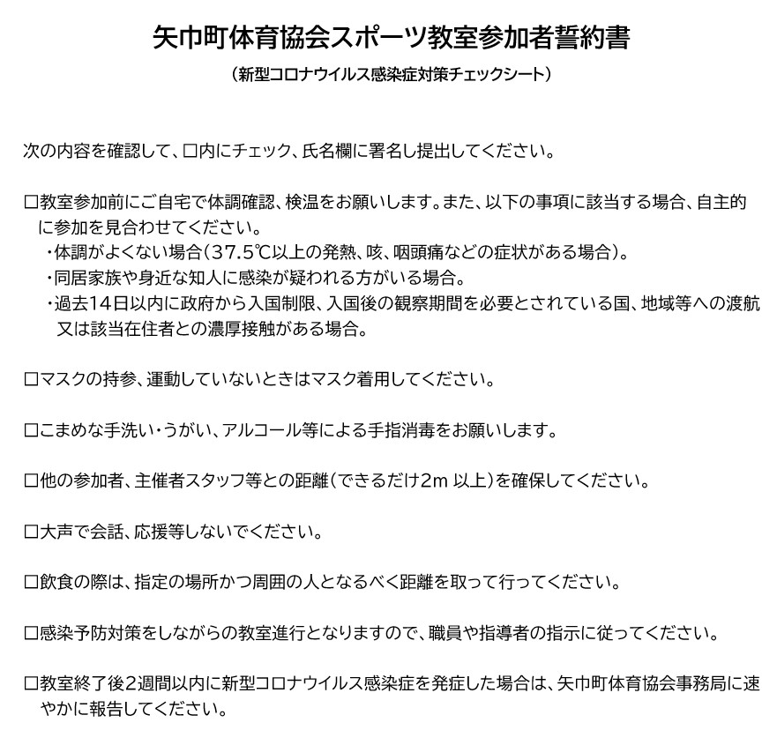
新型コロナウイルス感染防止のため、以上の事項を遵守することを誓約します。

令和 年 月 日

参加者氏名：

保護者氏名：

